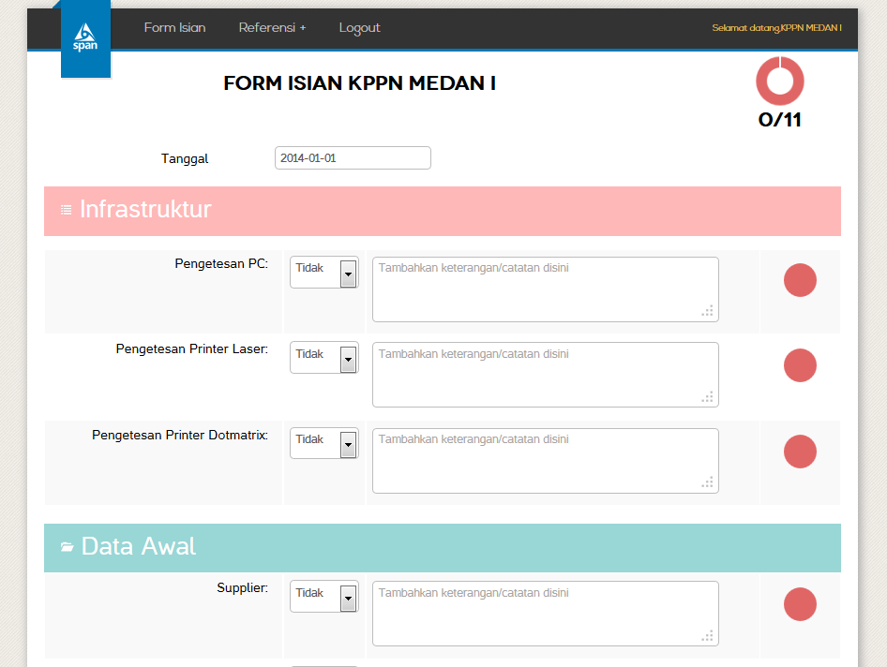

**PANDUAN PENGGUNAAN**

**APLIKASI PERSIAPAN PILOTING SPAN**

untuk KPPN

## Panduan Umum Penggunaan Aplikasi

### Masuk ke halaman aplikasi

C:\Users\user\Desktop\16-01-2014 10-18-29.png

* 1. Buka peramban internet (Firefox, Chrome, Safari, dsb). Rekomendasi adalah chrome.
  2. Ketik URL halaman aplikasi yaitu [**http://172.16.2.143/pps**](http://172.16.2.143/pps). Jangan lupa untuk mengeset “NO PROXY” untuk alamat ini**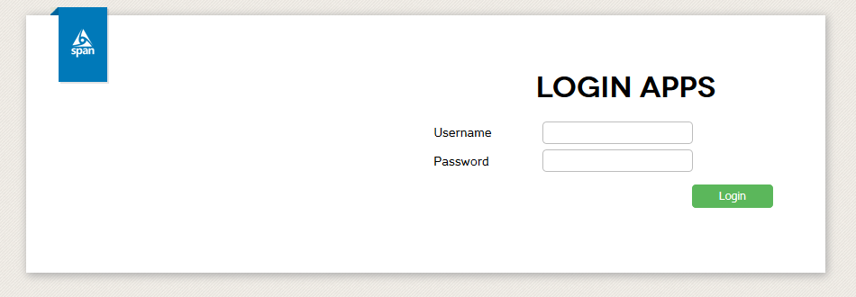.**

### Masuk ke halaman Login

1. Hak akses, username, dan password yang digunakan telah ditentukan oleh Administrator. Untuk mendapatkan user dan password, harap menghubungi Administrator.
2. Penggantian username dan password hanya dapat dilakukan oleh user Administrator, sehingga apabila terdapat pengguna selain Administrator yang ingin mengganti/meng-ubah username dan password, harap menghubungi Administrator.
3. Username dan Password bersifat case sensitive, artinya huruf besar, huruf kecil dan spasi dianggap sebuah karakter.
4. Masukkan username dan password sesuai dengan yang diberikan Administrator, dan tekan tombol ‘Login’ untuk membuka halaman sesuai dengan hak akses yang telah diberikan.

### Masuk ke halaman Form Isian

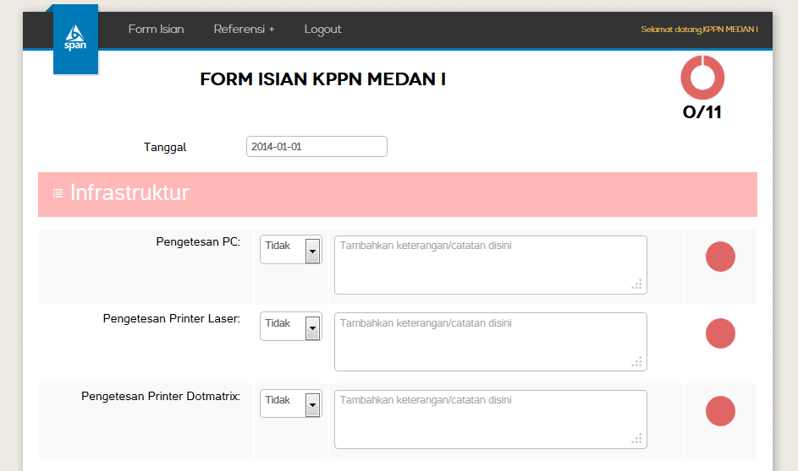

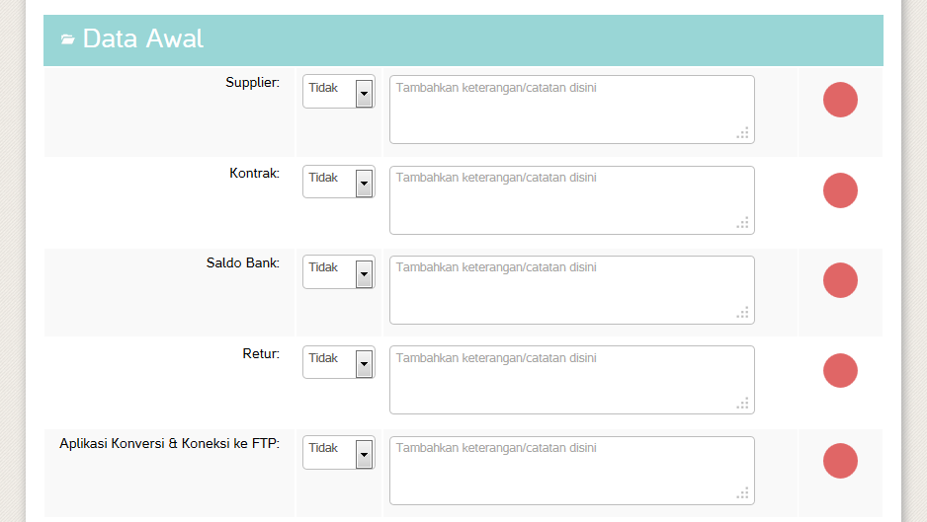

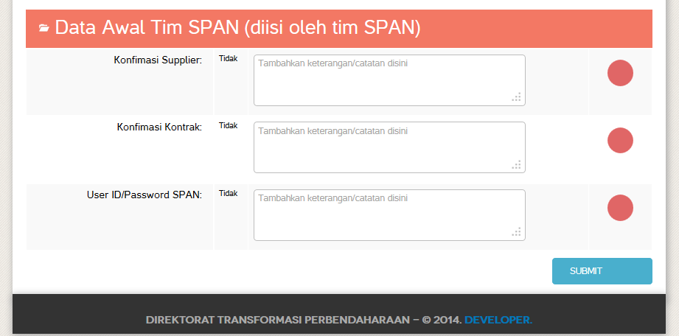

* 1. Pada form isian terdapat parameter yang harus diisi. Jika ada permasalahan untuk parameter tersebut silahkan tulis di kotak isian sebelah kanan parameter bersangkutan.
  2. Masukan tanggal pengecekan persiapan piloting pada kolom tanggal yang ada di kanan atas.



* 1. Masukan parameter pengecekan persiapan piloting.
  2. Parameter yang harus diisi oleh KPPN adalah sebagai berikut :
     1. Infrastruktur
        + Pengetesan PC
        + Pengetesan Printer Laser
        + Pengetesan Printer Dot Matrix
     2. Data Awal
        + Supplier
        + Kontrak
        + Saldo Bank
        + Retur
        + Aplikasi Konversi dan Koneksi ke FTP
  3. Kriteria untuk masing-masing parameter ada di menu referensi. Yaitu :
     1. Infrastruktur, dengan alamat <http://172.16.2.143/pps/dataKppn/lihatReferensiInfrastuktur>
     2. Data Awal, dengan alamat <http://172.16.2.143/pps/dataKppn/lihatReferensiDataAwal>
  4. Parameter <Data Awal Tim SPAN> tidak dapat diisi oleh KPPN tetapi diisi oleh Tim SPAN.
  5. Jika telah selesai mengisi semua parameter, tekan tombol submit yang ada di pojok kanan bawah.
  6. Buku panduan ini juga dapat anda lihat di menu referensi dengan alamat <http://172.16.2.143/pps/dataKppn/lihatReferensiBukuPanduan>